Cestovní ruch v Praze - rok 2013 – celkové zhodnocení
Rok 2013 znamenal pro Prahu opětovné překonání vlastního rekordu jak v počtu hostů, tak i v množství přenocování v hromadných ubytovacích zařízeních.
Rok 2013 přinesl české metropoli překročení hranice 5,5 milionů hostů a 13,66 milionů přenocování.

Hosté
Jak vyplývá z grafu, znázorňujícího vývoj celkového počtu hostů za posledních 14 let, dochází ve sledováních od r. 2000 z hlediska počtu návštěvníků k trvalému růstu (s výjimkou let 2002 a 2009).
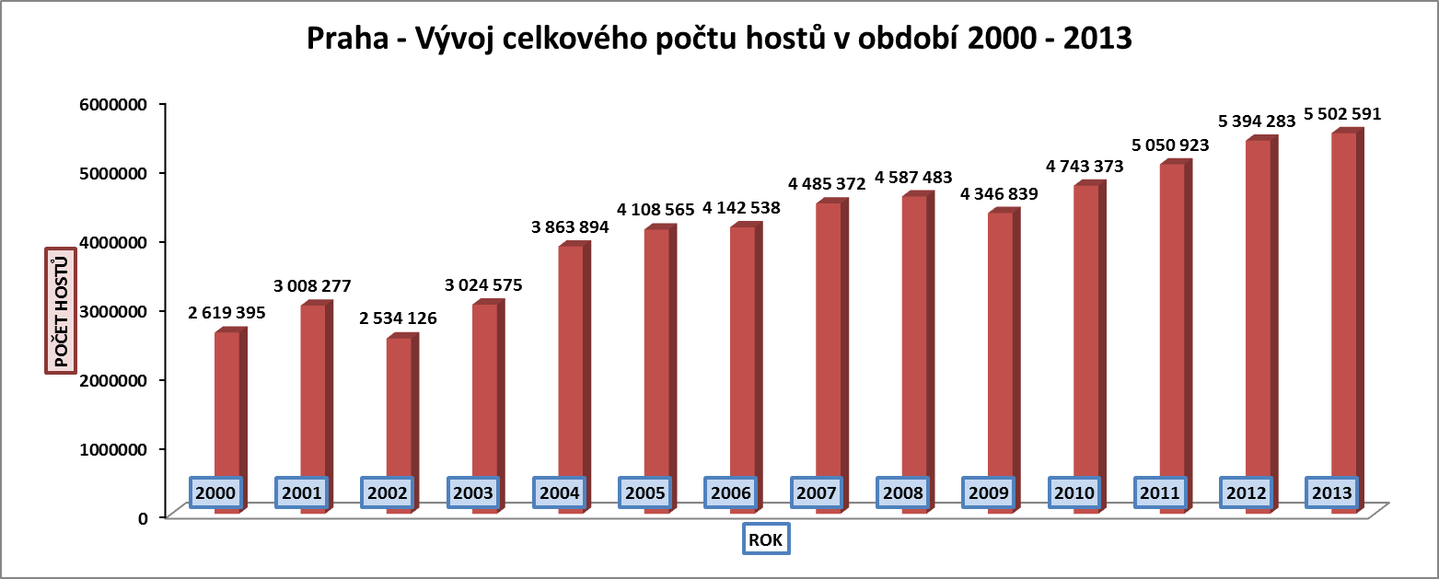

Během celého roku 2013 přijelo do hromadných ubytovacích zařízení v Praze celkem 5,502.591 návštěvníků; z toho 748.767 rezidentů (tj. 13,6 %) a 4,753.824 hostů ze zahraničí (tj. 86,4 %).
Rozhodující složkou byli tedy jako obvykle cizinci, i když význam domácího cestovního ruchu mírně posiluje, což je dlouhodobý trend.
V porovnání s rokem 2012 zaznamenala Praha v počtu hostů meziroční přírůstek 108.308 osob – tzn. 2 %. Vzhledem k tomu, že přírůstky v počtu příjezdů v minulých letech převyšovaly hodnotu 300 tisíc osob ročně, je zřejmé, že v růstu nastalo určité zpomalení, ale i tak dosažené výsledky potvrzují, že cestovní ruch v Praze se nadále rozvíjí správným směrem.
Počet hostů, kteří přijeli do hromadných ubytovacích zařízení v metropoli, stoupal jak v kategorii domácích, tak i v kategorii zahraničních návštěvníků Prahy. Rezidentů přijelo více o 35.230 osob (+4,9 %), nerezidentů o 73.078 osob (+ 1,6 %).
Stejně jako v minulých letech, i v roce 2013 se projevil v příjezdech vliv ročních období.
Nejúspěšnějším čtvrtletím z hlediska celkového množství hostů se stalo čtvrtletí třetí – tedy hlavní turistická sezóna, což je každoročním pravidlem. Do Prahy přicestovalo během těchto tří měsíců celkem 1,656.306 návštěvníků ze všech koutů světa. Nejslabší bylo čtvrtletí první s 987.981 hosty.
Graf – Celkový počet hostů – podíl jednotlivých čtvrtletí
Návštěvnost Prahy kolísala i v jednotlivých měsících, přičemž nejvíce návštěvníků si vybralo pro návštěvu Prahy srpen, velmi úspěšný byl i květen, nejméně lákavý byl únor, což je fakt, který pouze potvrzuje léty ověřené vymezení silné a slabé turistické sezóny.
Celkové počty návštěvníků Prahy stoupaly během celých dvanácti sledovaných měsíců s výjimkou dubna a června (jaro bylo nezvykle chladné a deštivé, červen ve znamení povodní), vůbec nejvyššího přírůstku bylo dosaženo v květnu.
Z hlediska přírůstku celkového množství návštěvníků bylo výrazně úspěšnější 2. pololetí roku, ale projevila se opět nejednotnost v chování Čechů a cizinců, kdy zahraničních hostů v 1. pololetí v meziročním porovnání dokonce několik desítek ubylo, rezidentů naopak v Praze přibývalo především v první části roku.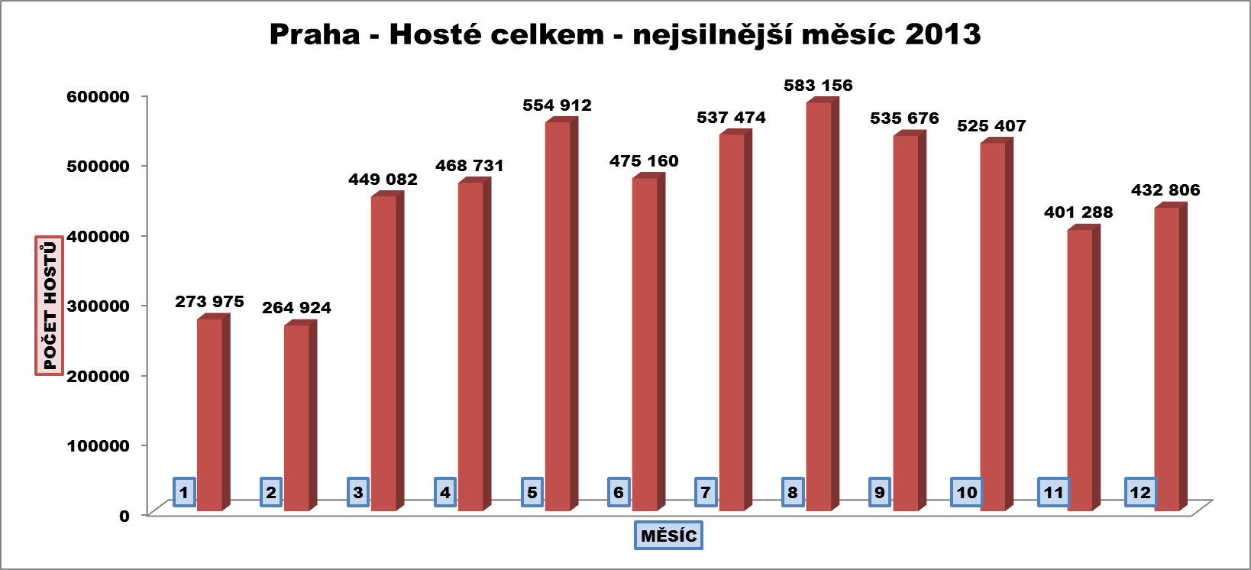
Přenocování
Celkový počet přenocování hostů v hromadných ubytovacích zařízeních v Praze dosáhl během roku 2013 hodnoty 13,668.892, což představuje ve srovnání s rokem 2012 přírůstek o 66.928 přenocování (+0,5 %) a nový rekord.
O přírůstek v počtu přenocování se postarali tentokrát pouze rezidenti, u zahraničních hostů zaznamenal Statistický úřad sice zanedbatelný, ale přesto úbytek.
Z hlediska množství odbydlených nocí ale výrazně vedou cizinci, domácí klientela tvoří pouhou jednu desetinu. Počet přenocování zahraničních návštěvníků činil
12,269.538 (89,8 %), domácích 1,399.354 (10,2 %).
V souladu s počty hostů se nejvíce ubytování uskutečnilo v Praze v srpnu a nejméně v únoru.
Průměrná délka přenocování
Průměrná délka přenocování z celkového pohledu i z pohledu zahraničních hostů zůstává na úrovni roku 2012, průměrná délka přenocování u rezidentů se dokonce o 0,1 noci zlepšila.
Celkem: 2,5 noci
Zahraniční: 2,6 noci
Domácí: 1,9 noci
Z dlouhodobého pohledu se ale průměrná délka pobytu ve všech kategoriích sice velice pozvolna, ale přesto, zkracuje. (Až do roku 2004 dosahovala celkově 2,8 noci, ještě v roce 2011 2,6 noci.)

1. Domácí návštěvníci Prahy
Celkem přijelo do Prahy z jiných částí republiky ve sledovaném období 748.767 návštěvníků. Toto číslo představuje podíl na celkovém počtu hostů 13,6 %.
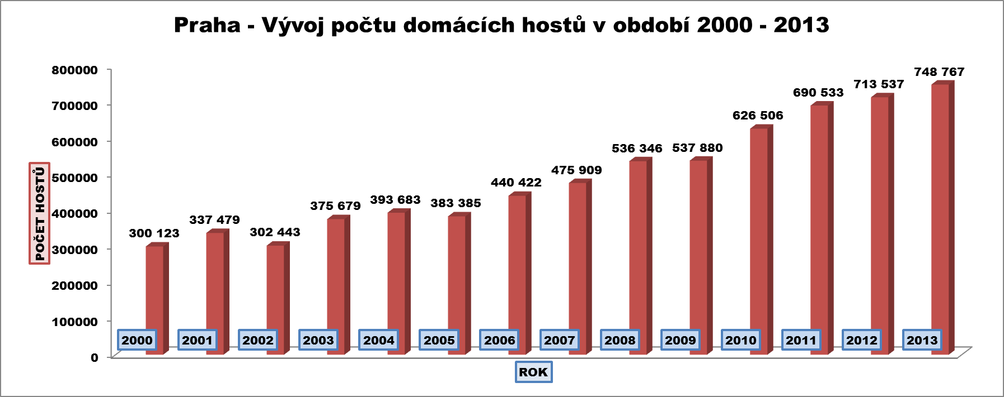
Množství domácích návštěvníků Prahy již několik let nepřetržitě stoupá – rok 2013 znamenal další rekord v řadě, a mírně se zvyšuje jejich podíl na celkovém počtu hostů.
Přírůstek u rezidentů činil 35.230 osob (+ 4,9 %).
Přírůstek počtu domácích hostů v roce 2013 sice nedosáhl hodnot z úspěšných let 2010 a 2011, ale vyvíjel se výrazně lépe než v roce 2012.
Nejvíce rezidentů si Prahu za svůj cíl vybralo v září, nejméně v lednu, slabší byly i oba prázdninové měsíce, během kterých si Češi volí pro svoji dovolenou spíše jiné destinace.
Při posuzování čtvrtletí vede u domácích návštěvníků poslední kvartál roku, celkově je ale návštěvnost Čechů velmi rovnoměrně rozprostřena do celého roku, a žádné čtvrtletí nijak prudce nevybočuje.
Za celý rok 2013 uskutečnili rezidenti v hromadných ubytovacích zařízeních v Praze 1,399.354 přenocování, což představuje meziroční přírůstek 80.200 přenocování
(+6,1 %).
Průměrná délka přenocování byla u domácích hostů 1,9 noci, což znamená nepatrné prodloužení délky pobytu rezidentů o 0,1 noci.

2. Zahraniční návštěvníci Prahy
Nerezidenti tvoří hlavní složku návštěvníků Prahy – plných 86,4 %.
Počet zahraničních hostů v hromadných ubytovacích zařízeních dosáhl za celý rok 2013 hodnoty 4,753.824, což představuje meziroční přírůstek 73.078 osob (+1,6 %).
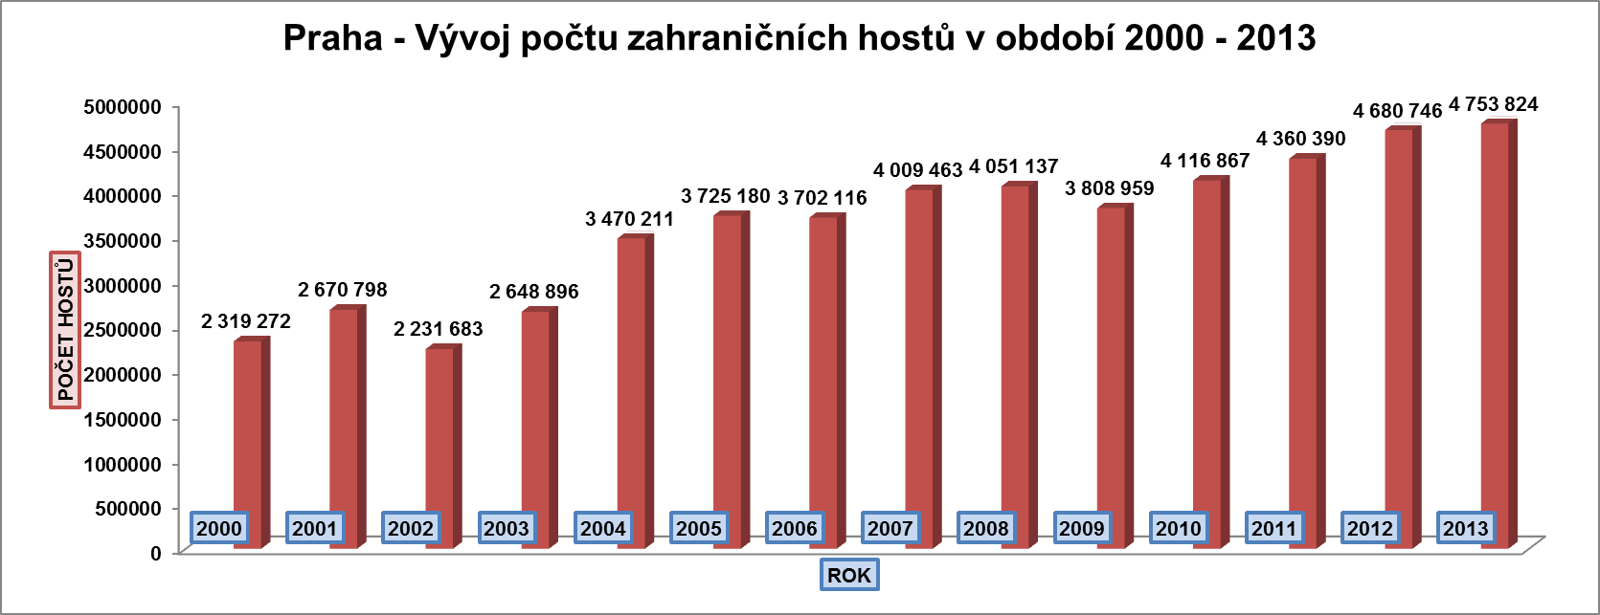

I v kategorii zahraničních návštěvníků bylo dosaženo rekordu, i když tempo přírůstku se zpomalilo poměrně výrazně. (V posledních 3 letech se roční přírůstky počtu nerezidentů pohybovaly mezi 240 a 320 tisíci.)
Nejpreferovanějším měsícem byl pro návštěvníky ze zahraničí srpen, nejméně cizinců dokázala Praha přitáhnout v únoru.
Při posuzování čtvrtletí stojí z hlediska celkového množství hostů ze zahraničí na vrcholku čtvrtletí třetí, na chvostu pak čtvrtletí první.

Zdrojové země
Nejvíce zahraničních hostů přijelo v roce 2013 tradičně z Německa, na druhém místě se umístilo Rusko, na třetím USA.
Skladba zdrojových zemí se v kategorii TOP 10 oproti loňskému roku nijak nezměnila, jediným posunem je výměna pořadí mezi Španělskem a Slovenskem na 7. a 8. místě.
10 zemí s nejvyšším celkovým počtem návštěvníků v roce 2013:
Země | Počet hostů | Přírůstek/Úbytek | Přírůstek/Úbytek v %
- Německo | 633 741 | -25.763 | -3,9
- Rusko | 516 555 | +46.516 | +9,9
- USA | 339 355 | +19.056 | +5,9
- VB | 302 172 | +6.535 | +2,2
- Itálie | 272 097 | -21.429 | -7,3
- Francie | 222 375 | -4.508 | -2,0
- Slovensko | 178 226 | +5.865 | +3,4
- Španělsko | 157 532 | -24.309 | -13,4
- Polsko | 149 022 | -6.132 | -4,0
- Ostatní asijské země | 141 571 | +7.401 | +5,5

Vývoj návštěvnosti ze zemí TOP 10
Země TOP 10 samy o sobě zajišťují 61,3 % všech zahraničních příjezdů (resp. 52,9 % celkových příjezdů) do Prahy.
Německo
Jak vyplývá z následujícího grafu, zůstává Německo i nadále s obrovským náskokem naším nejsilnějším zdrojovým trhem. I přesto, že v prvních třech čtvrtletích roku 2013 příjezdy Němců v porovnání s rokem 2012 mírně klesaly, a v důsledku této skutečnosti i celkově hostů z této země meziročně o necelých 26 tisíc ubylo (od r. 2006 je to poprvé, kdy se počet hostů z Německa meziročně nenavýšil), stále ještě vede před druhým Ruskem o bezmála 120 tisíc hostů. Podíl Němců na celkovém počtu zahraničních hostů činí 13,3 %
(resp. 11,5 % na celkovém počtu hostů, kam jsou zahrnuti i rezidenti).
Rusko
Zemí, která se, co do počtu hostů, každým rokem k prvnímu místu přibližuje, ale zatím má pozici dvě, je Rusko. Počet hostů z Ruska narůstá už po několik let opravdu velmi strmým tempem, i když se bohužel letos nepodařilo zopakovat zhruba stotisícové nárůsty z posledních dvou let. V r. 2013 přijelo o cca 46 tisíc Rusů více než v r. 2012. Podíl Rusů na celkovém počtu zahraničních hostů činí 10,9 % (resp. 9,4 % na celkovém počtu hostů).
USA
Počty návštěvníků ze Spojených států amerických po krátkém období stagnace opět v posledních dvou letech narůstají, i když i zde je přírůstek r. 2013 ani ne poloviční ve srovnání s rokem předchozím. Podíl hostů z USA činí 7,1 % na celkovém počtu zahraničních hostů (resp. 6,2 % na celkovém počtu hostů).
Spojené království (Velká Británie)
Po strmém sestupu v počtu návštěvníků, který skončil v r. 2011, dochází u této země opět k velmi k pozvolnému nárůstu, i když r. 2013 představuje oproti roku 2012 nárůst pouze třetinový.
Itálie, Francie, Španělsko
U všech zemí jižní Evropy došlo vlivem hospodářské situace k poklesu v počtu návštěvníků Prahy.
Nejhůře se situace vyvíjí u hostů ze Španělska, které dosáhlo druhého nejvyššího poklesu ze všech sledovaných zemí světa – více než 24 tisíc osob.
Itálii patřila ještě v r. 2011 třetí příčka v celkovém pořadí podle počtu hostů, nyní je už druhým rokem pátá.
Francie si stabilně udržuje pozici 6.
Španělsko letos opět o jednu pozici pokleslo až na místo 8.
Slovensko
Možná trochu nenápadně, o to ale vytrvaleji, přibývá v Praze návštěvníků ze Slovenska, v důsledku čehož Slováci každým rokem svoji pozici v pořadí Top 10 vylepšují.
Polsko
Návštěvnost z Polska již druhým rokem mírně klesá, i když čísla za 4. čtvrtletí roku 2013 napovídají, že by zde mohlo dojít opět k pozitivnímu obratu.
Ostatní asijské země (tzn. asijské země bez Číny, Indie, Izraele, Japonska a Jižní Koreje, které jsou Statistickým úřadem sledovány zvlášť)
Tato oblast není záměrně do grafu zahrnuta, protože skladba zemí se v jednotlivých letech mění (v důsledku toho, že Statistický úřad některé země z této skupiny postupně začal sledovat samostatně). Křivka v grafu by proto byla zavádějící.

Z asijských zemí, které sleduje Statistický úřad jednotlivě, k nám přijelo nejvíce hostů z Číny – konkrétně 108.198 (tzn. 11. místo).
Magickou hranici 100 tisíc návštěvníků ročně překročily ještě Rakousko (105.515) a Japonsko (100.903), kterým by patřily pomyslné příčky 12 a 13.
Severské země dosáhly z hlediska celkového počtu hostů významných přírůstků, jedinou výjimkou z této oblasti jsou Dánové, kterých více než o 4,5 tisíce ubylo.
Velmi nadějným zdrojovým trhem se zdá být Ukrajina, která byla v roce 2013 těsně pod hranicí 100 tisíc hostů a vykazuje již od r. 2010 každoročně velmi solidní přírůstky.

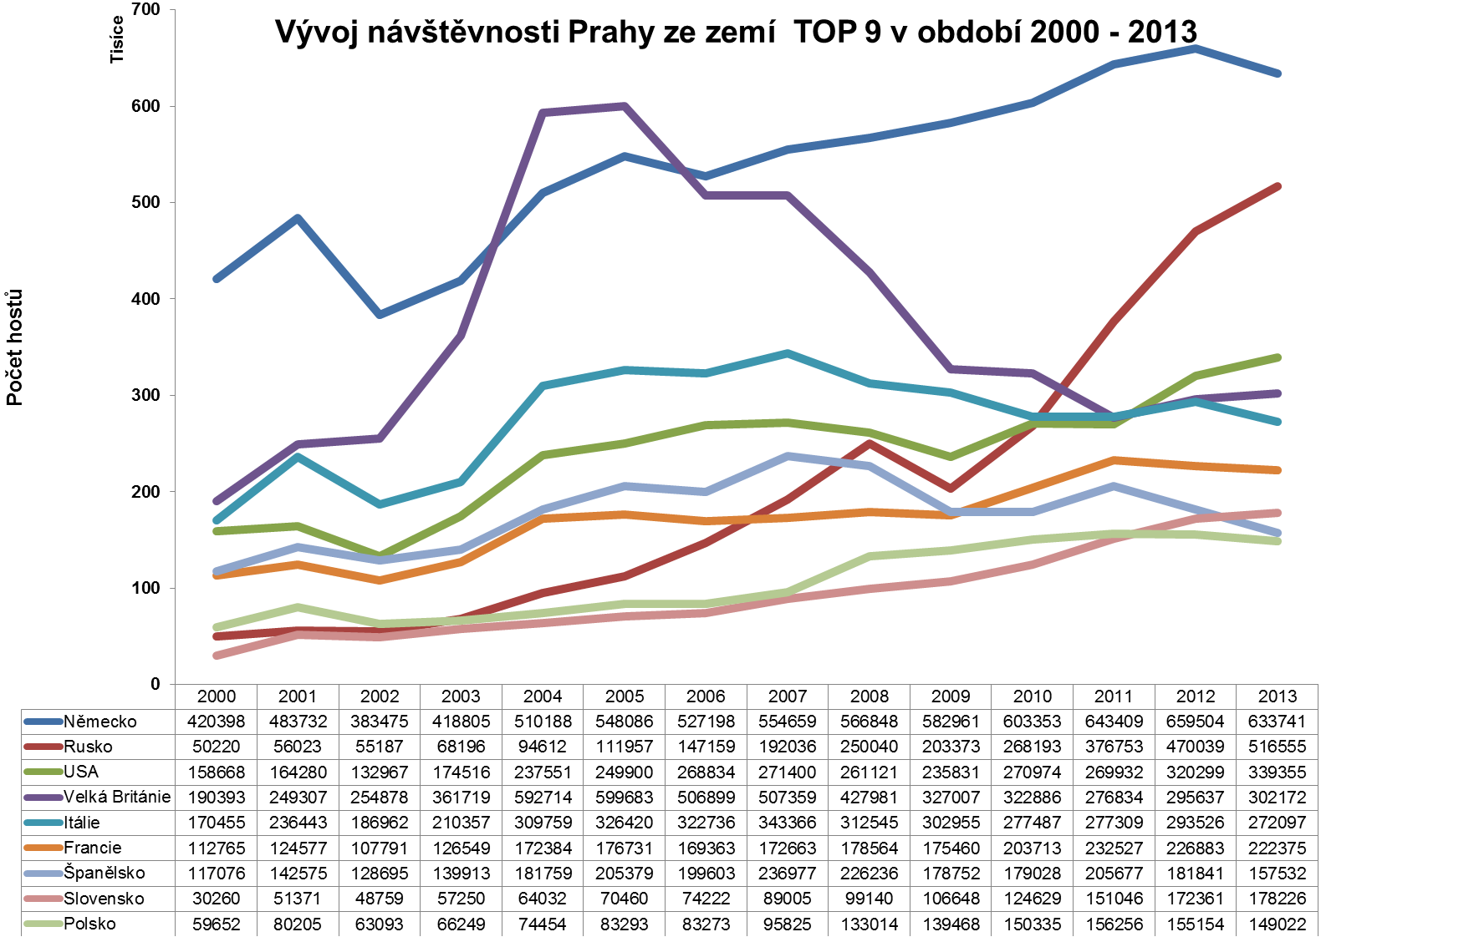

Podíl jednotlivých oblastí světa na cestovním ruchu Prahy
Při pohledu na jednotlivé světadíly a oblasti světa vidíme, že nejvíce hostů k nám stále ještě přijíždí z nejrůznějších zemí Evropy, i když, v důsledku stále větší diverzifikace zdrojových zemí, jejich podíl na celkovém počtu zahraničních hostů každoročně pozvolna klesá zejména ve prospěch hostů z Ruska a z Asie. To ovšem neznamená, že by dlouhodobě klesalo množství Evropanů, měřeno v absolutních číslech. V roce 2013 sice hostů z Evropy mírně (o cca 35 tisíc) ubylo, jinak ale množství hostů roste s menšími výkyvy každoročně ve všech kategoriích. 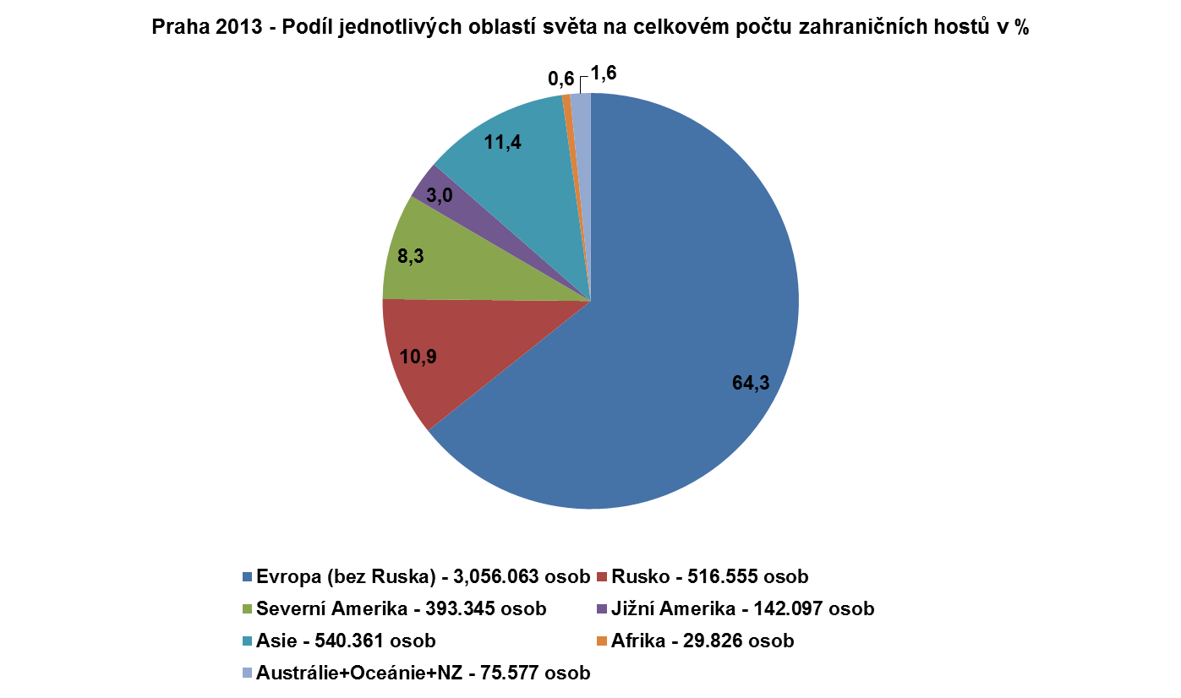
Absolutní přírůstek zahraničních návštěvníků Prahy
Celkový přírůstek nerezidentů činí za celý rok 2013 73.078 osob (tj. +1,6 %).
Největší přírůstky hostů ve srovnání s rokem 2012 ze zemí:
Země | Přírůstek | Přírůstek v %
- Rusko | 46 516 | +9,9
- USA | 19 056 | +5,9
- Ukrajina | 13 192 | +16,3
- Švédsko | 12 296 | +18,5
- Čína | 10 006 | +10,2
- Norsko | 8 916 | +17,9
- Jižní Korea | 8 638 | +11,0
- Finsko | 7 600 | +20,7
- Ostatní asijské země | 7 401 | +5,5
- Velká Británie | 6 535 | +2,2
Největší úbytky hostů ve srovnání s rokem 2012 ze zemí:
Země | Úbytek | Úbytek v %
- Německo | -25 763 | -3,9
- Španělsko | -24 309 | -13,4
- Itálie | -21 429 | -7,3
- Chorvatsko | -8 738 | -25,1
- Polsko | -6 132 | -4,0
- Ostatní evropské země* | -5 874 | -6,1
- Maďarsko | -4 921 | -6,6
- Dánsko | -4 650 | -5,9
- Francie | -4 508 | -2,0
- Japonsko | -4 006 | -3,8
* Kategorie Ostatní evropské země zahrnuje ty státy Evropy, které Statistický úřad nesleduje samostatně

Celkový počet přenocování zahraničních návštěvníků
Počet přenocování zahraničních hostů v hromadných ubytovacích zařízeních dosáhl za
r. 2013 hodnoty 12,269.538, což představuje meziroční úbytek 13.272 přenocování
(-0,1 %).
Z celkového počtu přenocování připadá na zahraniční návštěvníky 89,8 % noclehů.
Prvenství v počtu přenocování si obhájilo s náskokem více než 640 tisíc noclehů Rusko před druhým Německem, které má, i přes takřka stotisícový úbytek počtu přenocování, takřka o 660 tisíc přenocování více než třetí USA. Spojené státy americké si
o jednu pozici oproti minulým letům polepšily, a naopak o jednu příčku si pohoršila Itálie.
Nejvyšší počet přenocování ze zemí:
Země | Počet přenocování | Přírůstek/Úbytek | Přírůstek/Úbytek v %
- Rusko | 2 122 258 | +191.102 | +9,9
- Německo | 1 479 290 | -95.348 | -6,1
- USA | 820 439 | +31.801 | +4,0
- Itálie | 763 827 | -84.780 | -10,0
- VB | 729 182 | +10.454 | +1,5
- Francie | 576 100 | -22.865 | -3,8
- Španělsko | 427 233 | -87.874 | -17,1
- Slovensko | 322 642 | -1.169 | -0,4
- Ostatní asijské země* | 316 330 | +2.839 | +0,9
- Polsko | 285 549 | -19.805 | -6,5
* Kategorie ostatní asijské země zahrnuje všechny asijské země s výjimkou Číny, Indie, Izraele, Japonska a Jižní Koreje, které jsou Statistickým úřadem sledovány zvlášť.

Průměrná doba přenocování zahraničních návštěvníků
Průměrná délka přenocování zůstává s hodnotou 2,6 noci na úrovni roku 2012.
Nejvyšší počet nocí u nás během roku 2013 strávili návštěvníci z Ruska – 4,1 noci, výborného výsledku 3,2 noci dosáhli Malťané, výrazně nadprůměrně dlouhou dobu 3,1 noci pobývali v Praze i hosté z Dánska a Izraele.
Na opačném konci pomyslného žebříčku najdeme hosty z Jižní Koreje a Číny (1,7 noci) a také Slovenska (1,8 noci).

Porovnání vývoje cestovního ruchu v Praze s celkovým vývojem v rámci ČR
Do hromadných ubytovacích zařízení v rámci celé České republiky přijelo v roce 2013 celkem 13,868.336 hostů, což představuje navýšení o 221.423 osob – tj. o1,6 %.
Z toho bylo 52,7 % nerezidentů a 47,3 % rezidentů.
Nejvíce hostů přijelo do České republiky z Německa (1,385.398), na druhém místě se umístili návštěvníci z Ruska (759.138), na třetím jsou Slováci (395.352).
Podíl počtu hostů v Praze na celkovém počtu hostů v rámci České republiky činí s 5,502.591 návštěvníky 39,7 %.
Počet přenocování hostů v hromadných ubytovacích zařízeních v celé České republice dosáhl za rok 2013 hodnoty 39,316.017, což je o 251.495 noclehů (0,6 %) méně než v roce předcházejícím.
Podíl Prahy na celorepublikovém přenocování činí 34,8 %, což je 13,668.892 nocí.
Do České republiky tedy v roce 2013 v porovnání s rokem 2012 přijelo více hostů,
počet přenocování však mírně poklesl.

Autor: Ing. Martina Kuřitková, oddělení statistiky a analýz, Pražská informační služba – Prague City Tourism
na základě údajů Českého statistického úřadu zveřejněných 7. 2. 2014

